Apparition des thèmes dans le film :

temps | Thème de | Caractère, composantes | Action | photogramme
00:20 | Ahmad | Lyrique | générique | 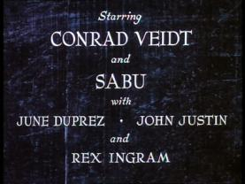
04:10 | Jaffar | Des éléments de ce thème (intervalles) sont déjà présents dans la séquence musicale précédente. | Jaffar demande à sa servante des nouvelles de la princesse. | 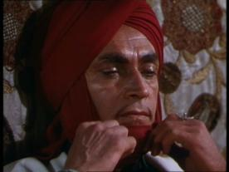
06:57 | Princesse | Doux | On découvre la princesse endormie | 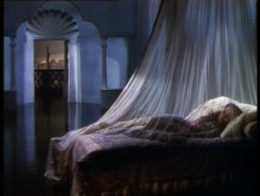
07:12 | Jaffar | 2 fois, la 2e plus aiguë que la 1ère | Jaffar s'approche du lit de la princesse (on voit d'abord son ombre sur la jeune fille) | 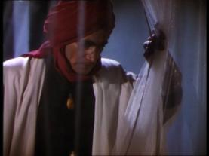
07:33 | Princesse | La mélodie est légèrement modifiée | Le médecin explique à Jaffar que seul l'"aveugle" pourra guérir la princesse | 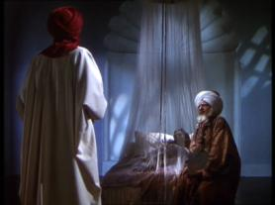
08:44 | Ahmad | Le thème vient se fondre dans la musique du harem | Ahmad commence à raconter son histoire | 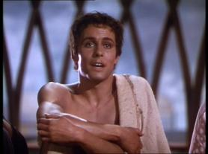
08:58 à  09:07  09:20 à 09:30 | Abu | Le thème d'Abu s'enchaîne avec celui d'Ahmad.  Il est très gai | Flash-back : le visage du chien se transforme en visage d'Abu par superposition des yeux.  Abu vole des poissons pour les donner à des pauvres puis s'enfuit et est poursuivi | 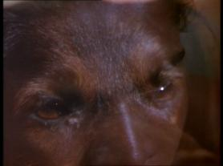
10:17 | Abu | Joué à la petite flûte | Abu émerge d'une jarre dans laquelle il s'est caché | 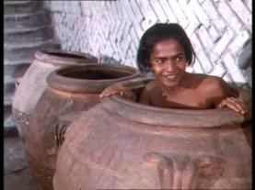
10:36 | Abu | Triomphal, cuivres | Abu a échappé à ses poursuivants et grimpe aux échelles | 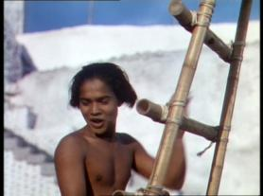
11:52 | Ahmad | Cordes, romantique | Retour au présent par superposition des visages | 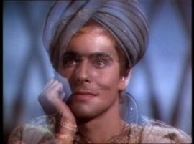
12:23 | Jaffar | Le thème apparaît plusieurs fois, dans une marche harmonique ascendante qui crée une tension | Nouveau flash-back : Ahmad évoque son grand vizir qui ordonne des condamnations à mort. Tous deux assistent à l'une d'entre elles | 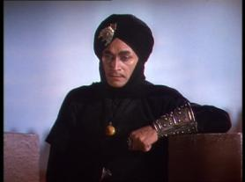
17:06 | Abu | Uniquement l'incipit du thème, légèrement varié | Abu vient d'être jeté en prison et a joué au désespéré. Il éclate de rire une fois ses geôliers partis. | 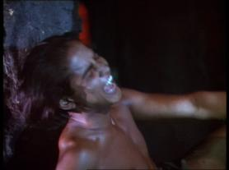
17:59 | Abu | Très léger, joué aux cordes | Abu explique à Ahmad qu'ils vont s'échapper et prendre la mer. | 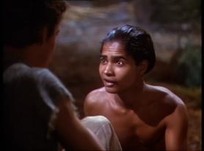
18:20 | Ahmad | Très doux | Ahmad répond : il rêve de s'échapper mais ils sont enfermés | 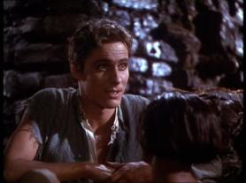
20:43  21:03  21:33 | Abu | Annonce du thème, puis thème complet, et enfin  chanson | Abu et Ahmad partent en bateau pour Bassorah | 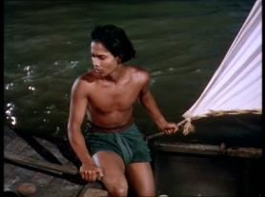
28:39 | Ahmad | Joué aux cordes, lyrique. | Ahmad voit la princesse pour la première fois et tombe amoureux. | 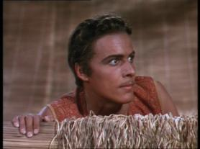
29:47  À 31:34 | Princesse | Chanson chantée par la servante | Dans le jardin de la princesse : elle est entourée de toutes ses servantes | 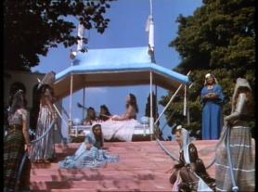
32:00 | Princesse | Tempo rapide, rythme modifié, très léger et gai | Les servantes jouent comme des enfants et aperçoivent le "génie". | 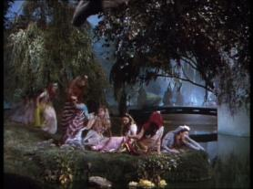
32:34 | Princesse | Beaucoup plus lent, plus romantique | La princesse voit le "génie" dans l'eau. Le dialogue s'amorce. | 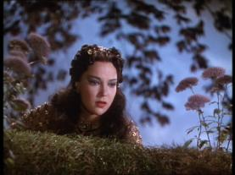
33:23 | Ahmad | Cordes. Lent, romantique. | Apparition d'Ahmad qui descend de l'arbre et se révèle ne pas être un génie !  Le thème s'achève sur un baiser. | 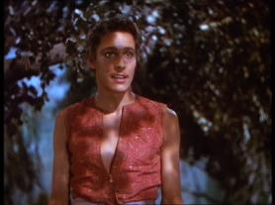
34:12 | Princesse | Romantique, avec un passage de tension; | Prince et princesse se promènent dans le parc, réalisent que leur relation va être difficile, puis se donnent rendez-vous pour le lendemain. Ils se séparent sur un nouveau baiser. | 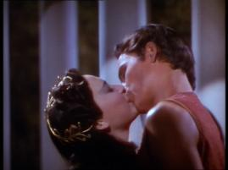
35:06 | Abu | Chanson fredonnée par Abu, puis reprise à la clarinette | Abu, dans son bateau, attend le retour d'Ahmad.  Ahmad revient. Abu pense qu'ils vont enfin partir | 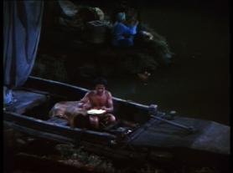
35:20 | Ahmad | Enchaîné avec le précédent. Très doux | Ahmad explique qu'il ne peut pas partir parce qu'il faut qu'il revoie la princesse. | 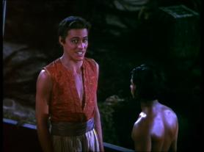
35:28 | Abu | Mélodie altérée | Abu est déçu, il annonce d'abord qu'il partira seul, puis décide de rester. | 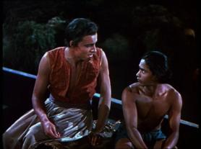
42:07  puis  42:50 | Jaffar | D'abord aux cuivres, puis exceptionnellement aux cordes.  En arrière-plan, derrière des arpèges de la harpe | Jaffar demande au Sultan la main de sa fille en échange du cheval magique. | 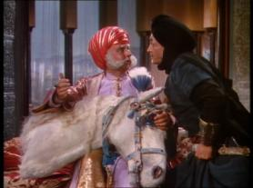
43:09 | Ahmad | Incipit du thème repris plusieurs fois | La princesse se prépare à fuir pour ne pas être donnée à Jaffar. Elle demande à sa servante de retrouver Ahmad pour le prévenir | 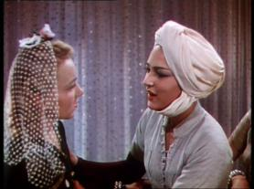
44:27  à  45:56 | Jaffar | Repris plusieurs fois, entrecoupées d'un autre thème | Jaffar reconnaît les deux hommes qui viennent d'âtre arrêtés dans les jardins du Sultan : Abu et Ahmad. Puis il use de sa magie pour rendre Ahmad aveugle et transformer Abu en chien | 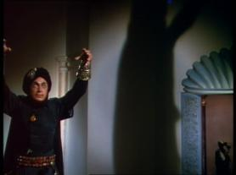
46:54 | Princesse | Doux, romantique | La servante conduit Ahmad à la princesse endormie. Le dialogue de leur rencontre initiale est repris. | 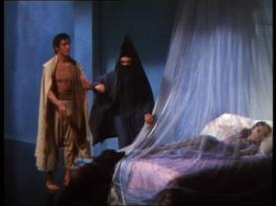
47:38  à  49:16 | Ahmad | Très romantique  Insertion de quelques instants de mélodie altérée | Ahmad explique à la princesse qu'il ne s'agit pas d'un rêve, la princesse s'éveille et reconnaît Ahmad.  Jaffar épie les jeunes gens.  La servante vient chercher Ahmad ("le maître va rentrer"). | 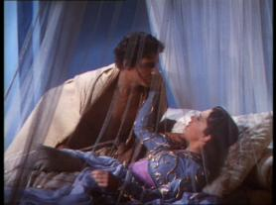
49:18 | Jaffar | En rupture | La princesse est conduite sur le bateau de Jaffar où elle est censée rencontrer un médecin capable de guérir les yeux d'Ahmad. | 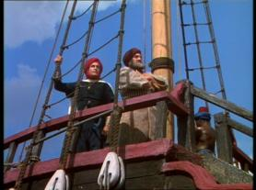
50:41  50:56 | Jaffar  puis  Abu | Aux contrebasses, en pizzicati.  Joué à la flûte, en superposition avec les tremolos des cordes qui créent la tension. | Le chien (Abu) est attrapé par un serviteur de Jaffar qui ordonne qu'on le jette par-dessus bord. | 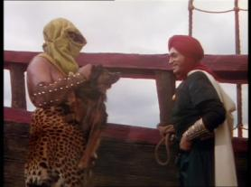
52:01 | Ahmad | Incipit du thème présenté puis varié | La princesse rétorque à Jaffar qui prétend l'avoir sauvée que c'est Ahmad qui l'a fait. | 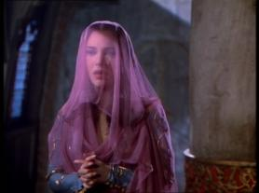
52:54 | Ahmad | D'abord doux et discret, il devient lyrique, puis triomphant. | Ahmad recouvre la vue. | 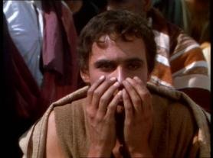
53:30 | Abu | De la même façon, d'abord discret, puis joyeux, plusieurs fois. | Abu, revenu sur la rive sous la forme d'un chien, a retrouvé son apparence de jeune homme et aperçoit Ahmad. | 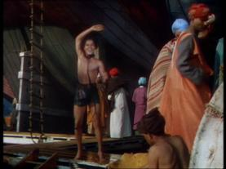
53:55 | Ahmad | Le thème est soutenu par un accompagnement qui le rend dramatique. | Abu apprend à Ahmad que la princesse est prisonnière de Jaffar sur son bateau. | 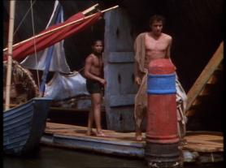
54:12 | Princesse | Thème en mineur | La princesse, résignée, est apprêtée par des servantes pour Jaffar. | 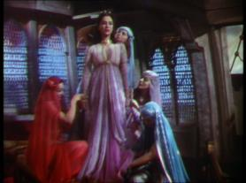
54:26 | Jaffar | D'abord effrayant comme dans la plupart de ses apparitions, il devient plus lyrique ensuite | Jaffar entre dans la pièce où se trouve la princesse et va d'abord essayer de l'hypnotiser pour qu'elle l'aime, mais y renonce finalement et tente de convaincre la princesse d'oublier Ahmad. | 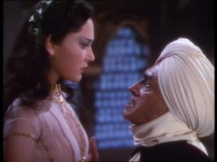
55:42 | Ahmad | Lyrique | Le thème apparaît quand la princesse, puis Jaffar voient au loin le bateau qui amène Ahmad (et Abu) | 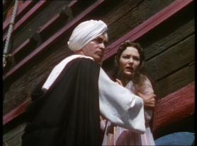
56:17  à  57:05 | Jaffar | Plusieurs fois, à des hauteurs différentes. Le thème se mêle à la musique de la tempête. | Jaffar use de sa magie pour appeler la tempête sur le frêle esquif d'Ahmad et Abu | 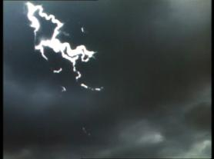
58:28 | Abu | Thème d'Abu en mineur. | Abu est échoué sur une plage. Il cherche Ahmad. | 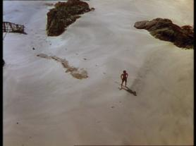
1:08:09  à  1:10:25 | Abu | Après s'être annoncé discrètement, le thème apparaît une fois au basson. Puis il apparaît plusieurs fois au cours de cette scène. | Abu délivre le génie après lui avoir fait promettre l'obéissance. Il fait son premier vœu (manger des saucisses). Puis il demande au génie de le conduire au temple de la déesse de la lumière pour voler l'œil universel | 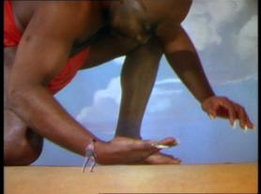
1:14:34 | Abu | Le thème s'annonce d'abord à l'orchestre. Puis c'est Abu qui le siffle puis chante sa chanson qui est reprise en écho. | Dans le temple de la déesse, Abu traverse une passerelle et siffle puis chante sa chanson pour se donner du courage. | 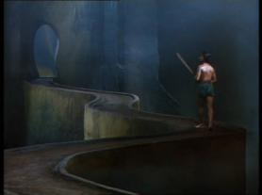
1:18:37  à  1:19:25 | Abu | Léger et gai, puis avec des variations dans la mélodie, en alternance avec une autre mélodie. | Abu a vaincu l'araignée et continue son ascension vers l'œil. Il réussit à l'attraper. | 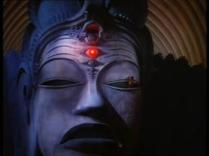
1:20:16 | Ahmad | Cristallin : joué au glockenspiel, accompagné à la harpe et à la flûte. | Abu voit Ahmad dans l'œil. | 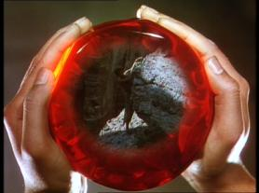
1:23:18 | Ahmad | Romantique | Ahmad exprime le vœu de revoir la princesse | 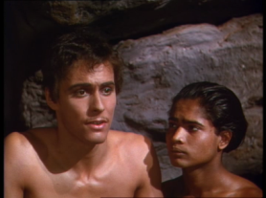
1:23:37 | Princesse | Doux, joué au violon solo  puis repris en mineur par les violoncelles | Amahd regarde dans l'œil et voit la princesse qui s'apprête à découvrir et respirer la rose bleue qui fait tout oublier | 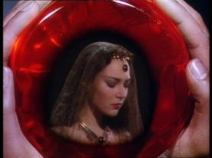
1:24:40  puis  1:25:03 | Jaffar  Jaffar | Effrayant  puis doux | Jaffar interroge la princesse pour être sûr qu'elle a bien tout oublié.  La princesse ne sait plus de qui elle était amoureuse. Jaffar a réussi. | 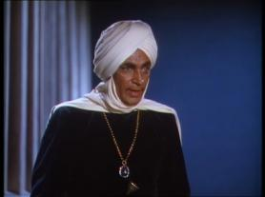
1:25:07 | Ahmad | Mélodie modifiée, qui crée la tristesse. | Retour sur Ahmad qui est désespéré; Il se dispute avec Abu avec qui il est injuste. Le génie satisfait le vœu formulé par Abu de voir Ahmad à Bagdad. | 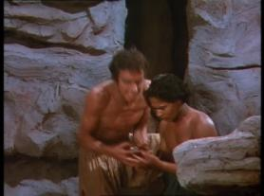
1:27:17 | Ahmad | Un thème qui joue avec l'incipit du thème d'Ahmad. | Ahmad apparaît dans le palais de Jaffar et empêche le baiser imminent entre ce dernier et la princesse. | 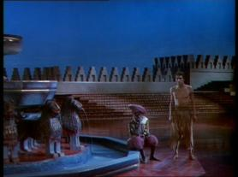
1:28:27 | Jaffar | Dans la continuité de la musique de bataille. 2 fois, en montée vers l'aigu. | Jaffar apparaît, il ordonne aux gardes qui viennent d'attraper Ahmad de les enfermer tous les deux | 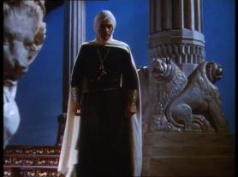
1:29:13 | Ahmad dans la VF, princesse dans la VO | Doux et romantique | La princesse et Ahmad sont enchaînés face à face et se jurent de s'aimer jusqu'à la mort. | 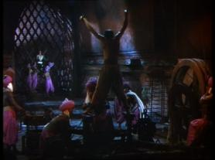
1:29:40 | Ahmad | Nostalgique | Ahmad regrette de s'être disputé avec Abu avant de le quitter. Abu le voit dans l'œil. | 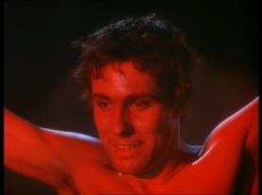
1:36:11 | Abu | Petite citation du début du thème, enchaînée avec… | Abu part sur le tapis volant qu'il vient de dérober "pour la bonne cause". | 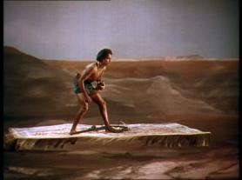
1:36:16 | Jaffar | …celle-ci, répétée plusieurs fois, avec une augmentation de la tension. | Jaffar s'apprête à assister à l'exécution d'Ahmad. | 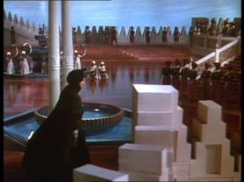
1:37:18 | Abu | D'abord discret, de plus en plus gai, puis triomphant. | Abu arrive sur son tapis volant pour sauver Ahmad | 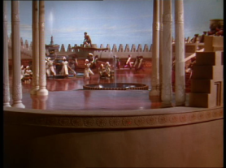
1:38:42 | Abu  puis  Ahmad | L'incipit du thème est cité.  Puis l'incipit de celui d'Ahmad est décliné | Abu et Ahmad cherchent la princesse à travers le palais | 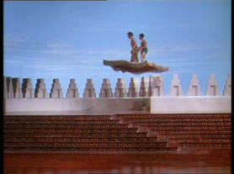
1:39:00 | Jaffar | 1 fois, avec une coda. | Jaffar s'apprête à s'enfuir sur le cheval. La princesse lui échappe. | 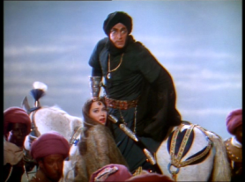
1:39:27 | Jaffar | Le thème est interrompu par une ligne mélodique descendante qui suit la chute. | Jaffar est tué par Abu. | 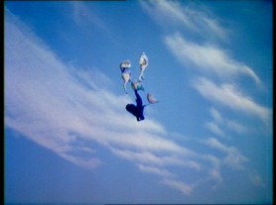
1:39:34  1:40:44 | Ahmad  puis  Abu | Doux, en accompagnement du discours.  Solennel, chanté par un choeur de femmes | Ahmad s'adresse à son peuple pour lui annoncer qu'Abu sera son grand vizir, une fois qu'il aura fait des études… Abu s'éclipse discrètement et s'en va sur son tapis volant. | 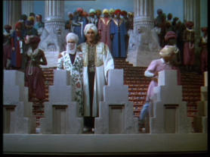
1:41:16 | Abu | Gai et léger | Générique de fin | 